SILOS Y TOLVAS
TOLVAS
Son recipientes en forma de tronco de pirámide o de cono invertido y abierta por abajo, dentro de la cual se almacenan granos o piezas sueltas de pequeño tamaño para que caigan poco a poco entre las piezas del mecanismo destinado a triturarlos, molerlos, limpiarlos, clasificarlos o para facilitar su descarga. Comúnmente las tolvas son más pequeñas que los silos debido a que se emplean para contener el material por cortos periodos de tiempo. Según las necesidades y espacio disponible pueden ser de sección circular, cuadrada o rectangular.

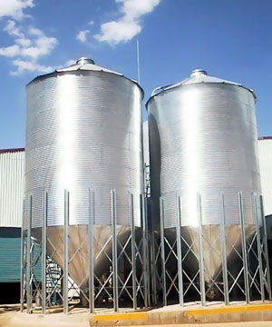

SILOS
Son recipientes fijos en los cuales se depositan y mantienen los materiales en condiciones de temperatura, humedad y presión determinadas, generalmente son totalmente cerrados, de sección circular de fondo cónico truncado y pueden llegar a medir hasta 30m de altura con 12m de diámetro. Cuando se requiere almacenar grandes cantidades de materiales es preferible usar baterías de varios silos, estos son silos de menor tamaño puestos en serie los cuales se organizan y distribuyen en función del espacio disponible.

TIPOS DE SILOS
Los silos pueden clasificarse por su duración y por su posición respecto al nivel del suelo.

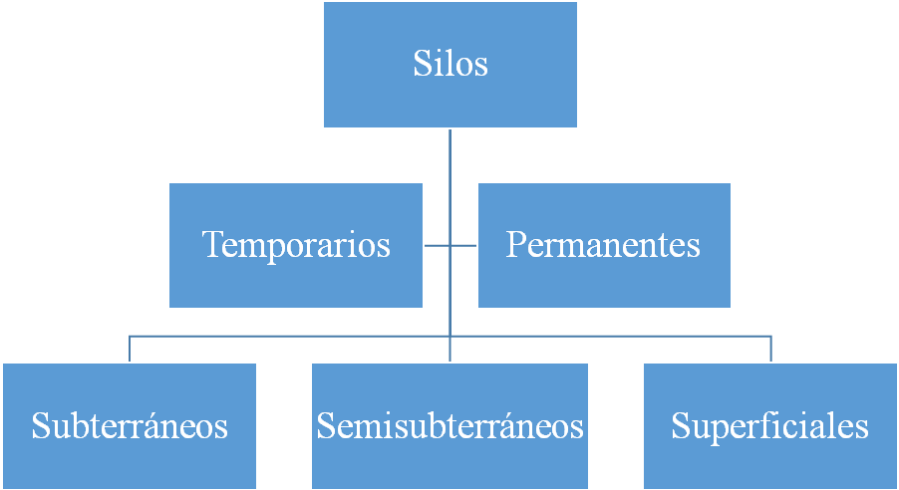
Silos Subterráneos
Este tipo de silos no son muy usados, ya que pueden presentar riesgos de filtración de agua, no poseen drenaje y son difíciles de compactar, ocasionando putrefacciones, solo pueden hacerse en zonas donde el suelo es firme y tienen la ventaja que pueden aprovecharse paredes fijas.
El más usado de este tipo de silos es el horno forrajero que consiste en una excavación rectangular en el suelo, donde es depositado el forraje y tapado con tierra.
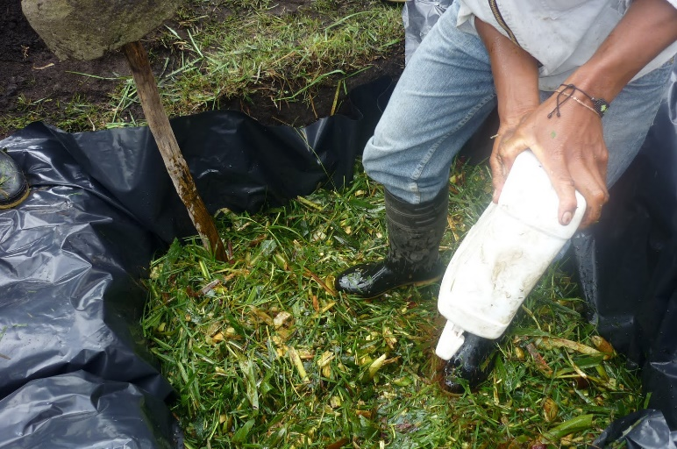

Silos Semisubterráneos
Los silos semisubterráneos como su nombre lo indica parte de estos están apoyados en la excavación y la otra parte fuera del suelo, estos poseen una mejor accesibilidad que los silos subterráneos.
En este tipo de silos se pueden encontrar:
- Silo zanja: consiste en una excavación en el terreno, de sección trapezoidal, cuya base menor es la inferior, posee un bajo costo y al igual que los silos subterráneos, posee riesgos de filtración de agua, dificultades de drenaje y riesgos de contaminación por tierra.


- Silo trinchera: consiste en una construcción de cemento o madera constituido por dos paredes paralelas, un suelo y una pared en el extremo opuesto del mismo material, la altura de los silos trinchera va de 1,8 a 3 m de altura y el suelo posee una pequeña inclinación hacia el frente (lado abierto).La capacidad de este tipo de silos depende del tiempo y del número de animales que se van a alimentar.Las pérdidas en este silo son del 20% al 25%.
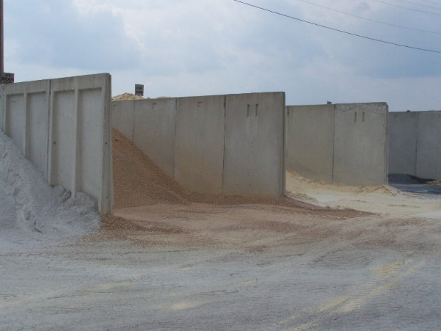
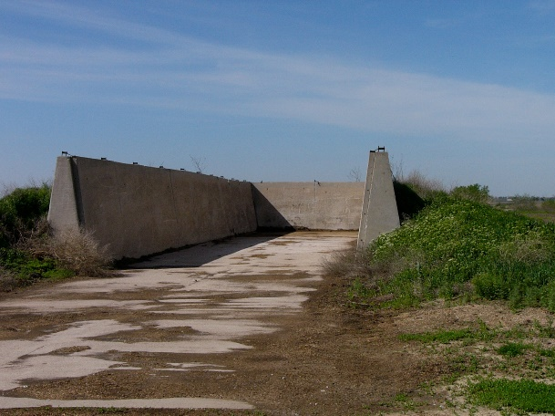

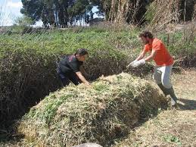
- Silo de montón: es un silo provisional usado en fincas donde no se desea hacer mucha inversión de capital o cuando los excedentes de forraje no caben en los silos disponibles. Las pérdidas en este silo son del 20% al 35%.

Silos Superficiales
- Silo bunker:Son trincheras hechas generalmente de hormigón que se llenan y comprimen con tractores y máquinas de carga. Su costo es bajo y son convenientes para operaciones muy grandes. La trinchera rellena se recubre con una carpa para sellarlo herméticamente. Son de forma esférica, y tiene un tubo para pasar el alimento a una planta procesadora.
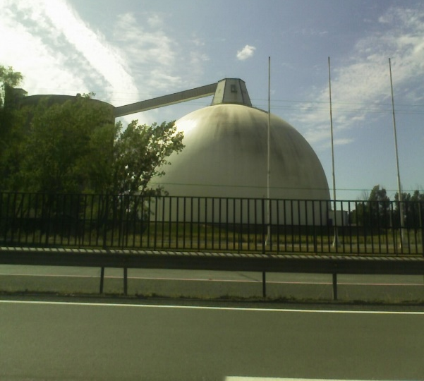

- Silos de bolsa: Son bolsas plásticas de gran tamaño, generalmente 2 a 2½ m. de diámetro, y de un largo que varía dependiendo de la cantidad del material a almacenar. Se compactan usando una máquina hecha para ese fin, y ambos finales se sellan. Las bolsas se descargan usando un tractor y cargador. Los silos de bolsa necesitan poca inversión de capital y se pueden usar como una medida temporal cuando las condiciones de cosecha o crecimiento demandan más espacio. Estos presentan pérdidas reducidas y facilitan las labores de alimentación, almacenamiento y transporte. Son muy utilizadas por los pequeños productores donde son pocas las áreas sembradas. Para proteger la bolsa se debe de introducir esta en bolsas de polipropileno (empaques de abonos y concentrados).

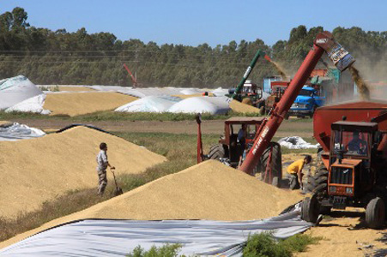

- Silos de torre: Es una estructura de generalmente 4 a 8m de diámetro y 10 a 25m de altura.Los silos de torre que solo guardan ensilaje generalmente se descargan desde su parte superior. El diámetro debe establecerse según la cantidad de ensilaje que se suministrará diariamente y la altura estará determinada por la duración del período de alimentación con ensilaje. La altura del silo no debe ser menor que el doble del diámetro ni excederlo en tres veces y media.

Hay que evitar los silos demasiados altos a causa de la excesiva energía que se necesitará para elevar el alimento picado y porque se requieren materiales de construcción más resistentes. Las paredes deben ser fuertes para que resistan la presión lateral del peso del material ensilado, la cual aumenta con la altura del silo, para mejorar la resistencia de las paredes estas se refuerzan con aros metálicos exteriores.
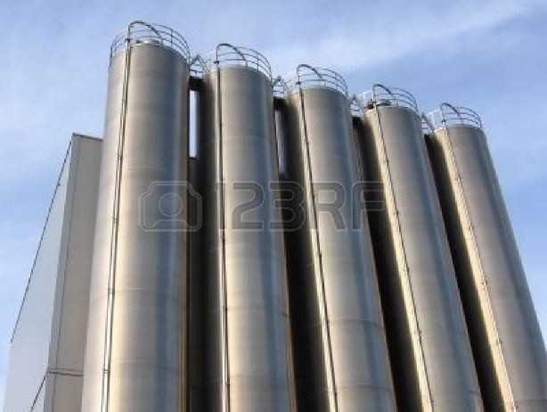
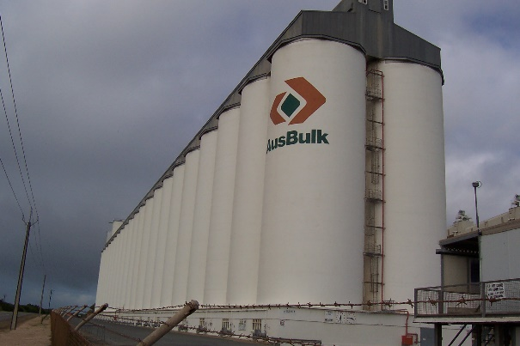

A continuación, como ejemplo, se describen las dimensiones de algunos silos. La capacidad está dada en m³ pero se puede calcular fácilmente el peso del grano si se conoce su densidad aparente expresada en kg/m³ (kilógramos por metro cúbico), Kg/Hl (kilógramos por hectolitro) o Ib/Bu (libras por bushel). Conociendo cualquiera de estos valores se puede calcular la capacidad del silo, en peso.
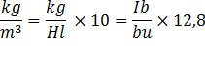
Capacidad de Almacenamiento en m3 de silos con diferentes dimensiones (cono del techo: 25º; tolva: 30º)
Diámetro | Altura Cilindro | Altura cono del techo | Capacidad cilindro | Capacidad |  | Total
 |  |  |  | Tolva | Techo
 | (m) | (m) | (m³) | (m³) | (m³) | (m³)
4,50 | 5,00 | 1,25 | 79,80 | 6,90 | 5,50 | 92,20
 | 7,50 | 1,25 | 119,70 | 6,90 | 5,50 | 132,50
 | 10,00 | 1,25 | 159,60 | 6,90 | 5,50 | 172,00
 | 12,50 | 1,25 | 199,50 | 6,90 | 5,50 | 211,90
7,25 | 5,00 | 1,70 | 206,4 | 28,30 | 23,20 | 257,90
 | 7,50 | 1,70 | 309,65 | 28,30 | 23,20 | 361,15
 | 10,00 | 1,70 | 412,80 | 28,30 | 23,20 | 464,30
 | 12,50 | 1,70 | 516.10 | 28,30 | 23,20 | 567,60
 | 15,00 | 1,70 | 619,35 | 28,30 | 23,20 | 670,85
10,00 | 5,00 | 2,35 | 392,70 | 74,20 | 60,80 | 527,70
 | 7,50 | 2,35 | 589,05 | 74,20 | 60,80 | 724,05
 | 10,00 | 2,35 | 785,40 | 74,20 | 60,80 | 920,40
 | 12,50 | 2,35 | 981,75 | 74,20 | 60,80 | 1.116,75
 | 15,00 | 2,35 | 1.178,10 | 74,20 | 60,80 | 1.313,10
 | 17,50 | 2,35 | 1.374,45 | 74,20 | 60,80 | 1.509,45

Por ejemplo: si un silo tiene una capacidad de 92,20 m³ y se va a almacenar maíz con una densidad aparente de 680 kg/m³ el silo tendrá una capacidad aproximada de 62,7 toneladas o de 137.94 quintales (1 tonelada = 2.2 quintales de 453.6 ka).

FACTORES QUE DETERMINAN EL DISEÑO DIMENSIONAL DE TOLVAS Y SILOS
- Propiedades del material: clase, peso específico y ángulo de deslizamiento.
- Requerimientos de almacenamiento.
- Las limitaciones de forma y espacio.
Tanto el volumen requerido como la forma del espacio disponible limitaran en gran medida el ancho y el alto del contenedor, si es usado para almacenar diferentes tipos y cantidades de materiales, debe escogerse como parámetro de diseño aquel que genere el mayor volumen.
Para el diseño de la sección de salida debe tomarse en cuenta el ángulo de deslizamiento del material, con el fin de que este no se quede retenido al vaciarse. De esta manera las paredes de la sección de salida deben ser como mínimo igual al ángulo de deslizamiento del material, si se usa para varios materiales la inclinación debe ser igual al material que posea mayor ángulo de inclinación. Se sugiere que el ángulo de inclinación sea 10% mayor por encima del ángulo de deslizamiento.

¿POR QUE USAR LOS SILOS Y TOLVAS?
- El ensilaje tiende a empacarse bien gracias a su propio peso, con excepción de algunos metros de la parte superior.

- Al utilizar este sistema como medio de almacenamiento nos permite disminuir el espacio físico a utilizar.

- El material almacenado se encuentra en la mayoría de las ocasiones herméticamente aislado para evitar que cambie las características del mismo.

- Con los diferentes sistemas de descarga se facilita la misma y se optimiza de esta manera la mano de obra.

- Una de las ventajas más relevantes es que presenta menor contaminación y menor segregación.

